Логопед Гагарина Л.В.
Учим предлоги

Во время проведения непосредственной образовательной деятельности, учим детей правильно употреблять предлоги в речи. В процессе работы уточняется значение предлогов, проводится их дифференциация и формируется умение правильного употребления некоторых предлогов с именами существительными косвенных падежей.
В старшей группе учим:
- понимать значение предлогов: на, в, за, под, к, от, по, около;
- правильно употреблять в речи предлоги с существительными и прилагательными;
- дифференцировать предлоги: на – в, на – под, к – от;
- составлять предложение с предлогами по демонстрации действий, по сюжетным и предметным картинкам, по схеме предлога и предложенным словам.
Вместо термина «предлог» используется термин «маленькое слово».

Предлог «под»

Цель:
1.Познакомить детей с маленьким словом «под»
2.Учить детей слышать его в предложениях.
3.Упражнять детей в правильном употреблении предлога «под» в речи.

Ход занятия

I.Организационный момент. Внимательно слушайте и выполняйте то, что я скажу:
- положите руки на стол, под стол
- поднимите руки вверх, опустите вниз.
- поднимите правую руку, левую руку.
- повернитесь назад, влево, вправо, прямо.

II.Основная часть.
1.Логопед. - Положите кубик…стул. Понятно ? (нет).
А теперь, положите кубик под стул. Понятно ?
Запомните маленькое слово «под».
Когда предмет находиться внизу другого предмета, мы используем маленькое слово «под». Без него мы не поймем о чем говорится в предложении.
Демонстрируется карточка со схемой предлога «под». Дети рассматривают и запоминают схему предлога.
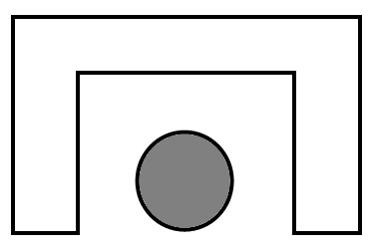

2.Игра. «Куда закатился мяч?»
(под стул, под стол, под шкаф и т.д.)
3.Игра. «Подними карточку». (схему)
Рассказ «Зайчик». Услышав маленькое слово «под», дети поднимают карточку – схему.
4.Игра. «Помоги Незнайке исправить ошибки».
- Незнайка неправильно подобрал маленькое слово в предложении, давайте исправим ошибки Незанайки.
Яблоки упали на яблоню.
Подберезовики растут в березах.
Мышка спряталась в грибок.
Лисичка вырыла нору на елке.

III. Итог.

